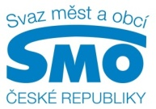
TISKOVÁ ZPRÁVA

Už jen pár dnů zbývá na přihlášku do soutěže Nejlepší starosta
Praha, 26. června 2014

Do příštího pondělí, tedy do 30. června, se lze přihlásit do soutěže „Nejlepší starosta 2010-2014“. Týká se jak starostů, tak primátorů, hlásit se mohou sami nebo je mohou nominovat lidé na Cenu veřejnosti. Soutěž historicky poprvé pořádá Svaz měst a obcí ČR pod záštitou a za účasti prezidenta Miloše Zemana.

Akce je určena pro čelní představitele samosprávy, která je členem Svazu měst a obcí ČR. Do soutěže se mohou starostové / primátoři hlásit sami nebo je může – na Cenu veřejnosti - nominovat široká veřejnost.

- Pokud se čelní představitelé samosprávy hlásí sami, je třeba na e-mail starostaroku@smocr.cz spolu se svou fotografií poslat vyplněný dotazník dostupný pro členy Svazu na webu www.smocr.cz. Jeho součástí jsou základní informace o přihlášeném i jeho městě / obci a poté otázky, které se týkají činnosti představitele samosprávy pro obec / město. Dotazy zní například:
- Co považujete za svůj největší úspěch ve funkci starosty / primátora?
- Jaká práce za Vámi stojí?
- Na co byste lákal návštěvníky do vašeho města / obce?
- Jaké formy komunikace s veřejností využíváte?

- Pokud starostu či primátora nominují lidé na Cenu veřejnosti, stačí na adresu cenaverejnosti@smocr.cz zaslat e-mail s uvedením jména nominovaného a obce / města, kde působí včetně stručné informace o důvodu nominace.

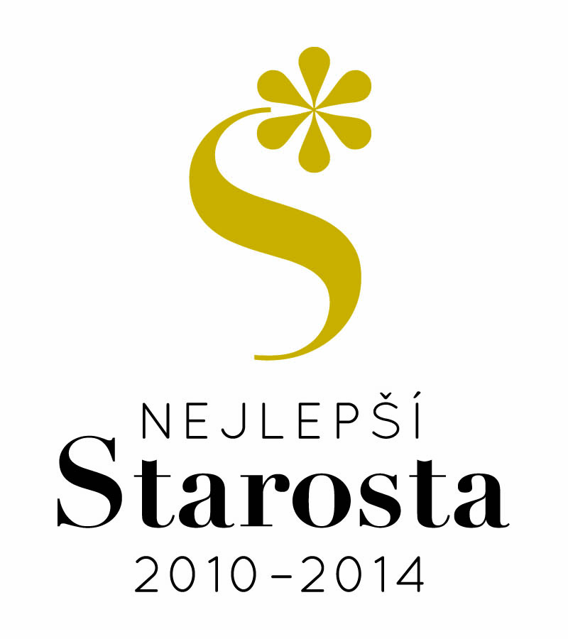
Přihlášky stejně jako nominace je třeba odeslat nejpozději 30. června 2014. Vítěze soutěže Nejlepší starosta / primátor 2010-2014 bude vybírat odborná porota složená ze zástupců státní správy a odborníků na samosprávu.

Výjimečnost a prestiž soutěže a poslání funkce starosty / primátora symbolizuje její originální logo. Vytvořila ho společnost Kafka Design. Grafickým symbolem je elegantní písmeno S (Starosta) v podobě stuhy zakončené ozdobným prvkem – hvězdičkou - jako „starosta s hvězdičkou“.

Vyhlášení výsledků historicky prvního ročníku soutěže Nejlepší starosta / primátor 2010-2014 se uskuteční 16. září 2014 od 16 hodin ve Španělském sále Pražského hradu za účasti prezidenta republiky Miloše Zemana. Na prestižní akci budou pozváni členové vlády, hejtmani a další významní představitelé veřejné správy.

Pro další informace kontaktujte:
Štěpánka Filipová, mediální zastoupení, mobil: 724 302 802, e-mail: filipova@smocr.cz

O Svazu měst a obcí ČR:
Svaz měst a obcí České republiky je celostátní, dobrovolnou, nepolitickou a nevládní organizací, založenou jako zájmové sdružení právnických osob. Členy Svazu jsou obce a města. Svaz měst a obcí ČR je partnerem pro vládní i parlamentní politickou reprezentaci. Podílí se na přípravě a tvorbě návrhů legislativních i nelegislativních opatření v oblastech týkajících se kompetencí obcí. Činnost Svazu je založena především na aktivitě starostů, primátorů a členů zastupitelstev obcí a měst, kteří se nad rámec svých povinností věnují i obecným problémům samosprávy. Svaz sdružuje více než 2 500 měst a obcí a svými členy tak čítá na 8 milionů obyvatel České republiky. Další informace najdete na www.smocr.cz

